26/01/13-16
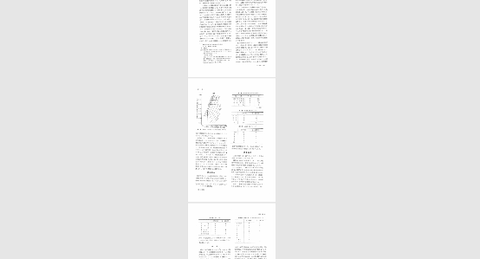
1.查阅航空性中耳炎、中耳损伤相关文献
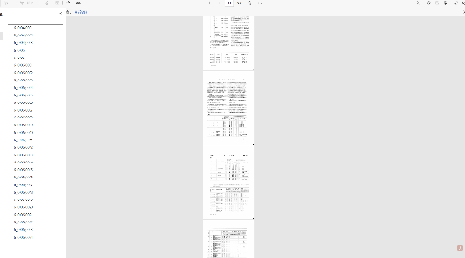
2.具体了解耳朵结构
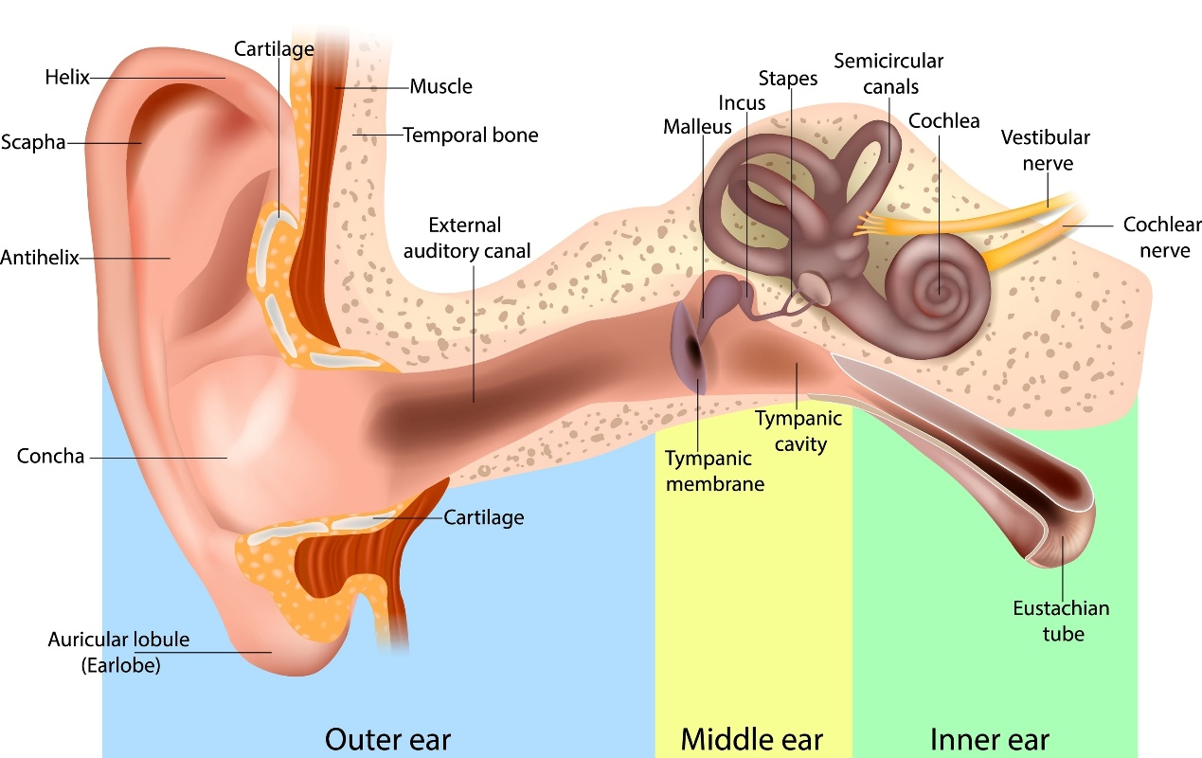
3．分析气压变化导致的疼痛的原理
- 飞机上升：外界气压降低 → 中耳内相对高压 →鼓膜被向外挤压（胀痛）
- 飞机下降：外界气压升高 → 中耳内相对负压 （鼓膜被向内挤压——刺痛）→ 咽鼓管被“吸紧”，更难开放。
- 若咽鼓管无法及时开放：中耳持续负压 → 黏膜充血、水肿、渗出液 → 鼓膜内陷、疼痛、听力下降。

26/01/16-20
- 竞品分析
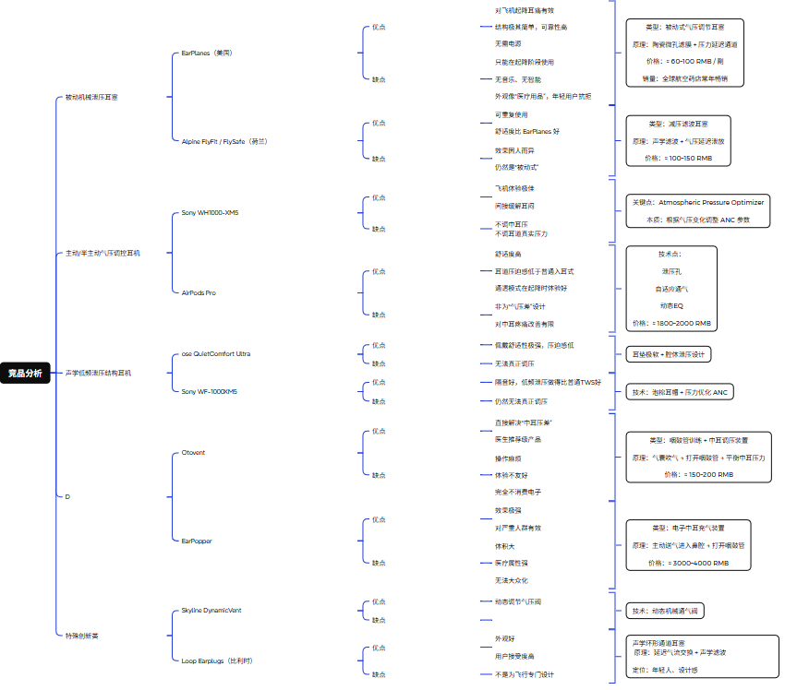
通过关键词检索和查阅相关耳机评测网站等等发现目前市面上主要解决航空性中耳损伤类似情况主要分为被动式机械降压（代表为earplanes等飞行耳塞）、主动或半主动调压（如索尼wh1000-xm5，airpods pro3、Anker下耳机品牌生阔sound core的航空耳机系列space）、直接作用咽鼓管的医疗辅助用品（earpopper），消费级耳机产品普遍存在降压效果不佳的确定、医疗用具不适合随身携带且患者有使用羞耻、目前接受程度最高使用最广泛的仍然是航空耳塞或者是带有一定气压调节功能的高端耳机。
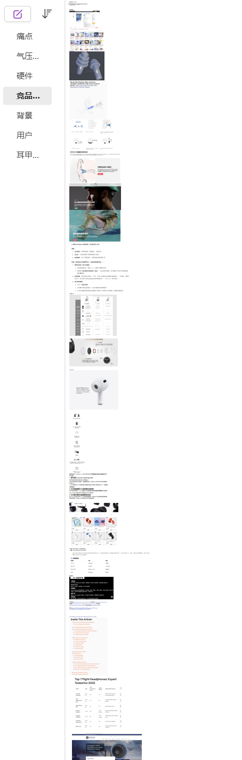
- 用户调研访谈
姓名:小赵
性别：女
年龄：20
学历：西安工程大学服装设计专业大三在读
爱好：追星、旅游
25年乘坐飞机次数：10左右（包含4次跨国较长途旅行）
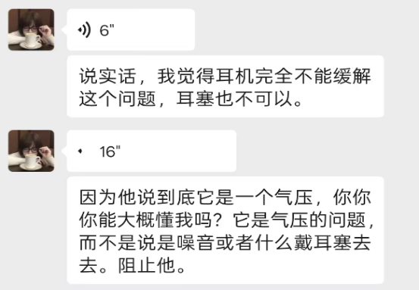
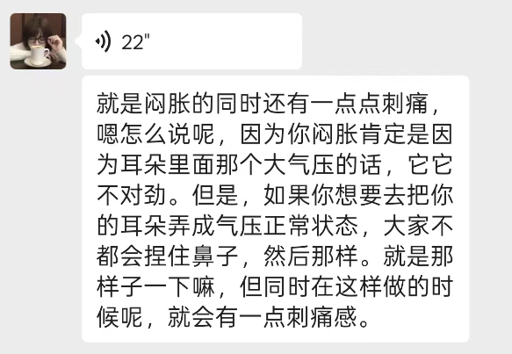
访谈结果：存在刺痛感并且做出过尝试例如捏鼻子戴耳机带耳塞等等，但效果不佳，这种不适在下机后会得到缓解、如果是国内出行同样的价格的话会选择高铁出行

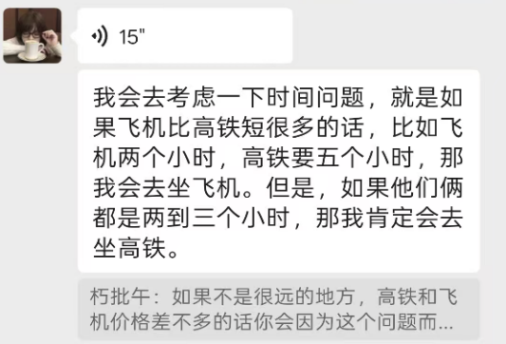
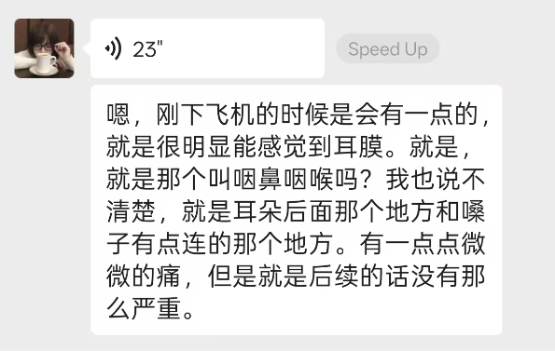

姓名：黄老师
性别：男
年龄：37
职业：智慧农业领域讲师、媒体人
25年乘坐飞机次数：20+
拥有大量跨国飞行经历
采访方式：微信预约时间、语音电话采访
采访结果：认为是伪需求，并且提出长期坐飞机的人会习惯气压差的观点

机场随机采访的三位来深圳旅游的四川女大学生：
她们表示普遍存在耳痛或不适的情况并且也做过如吃口香糖等尝试来缓解但效果不佳

在社交软件上发帖的私信回复：存在耳痛现象但是不同个体有差异，有些敏感人群受影响更大，生病乘机会加重不适感

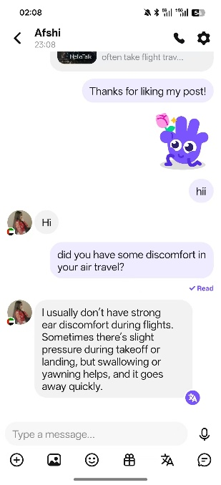
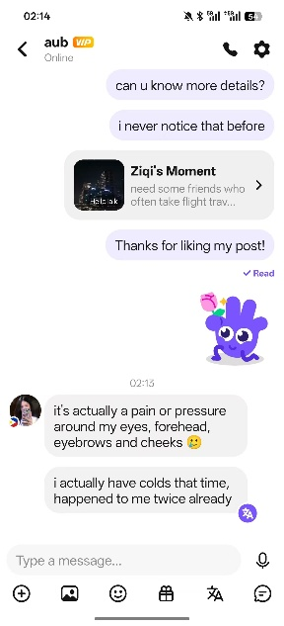
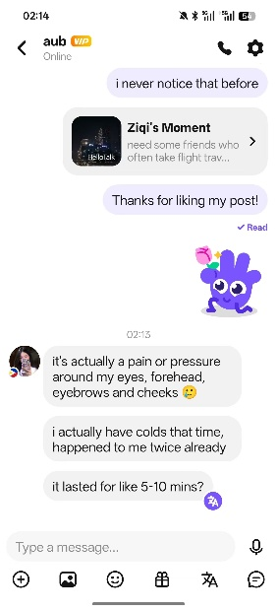
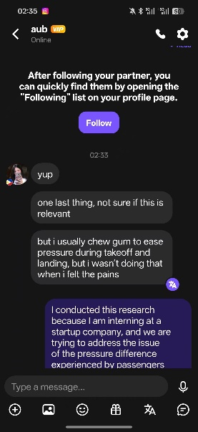
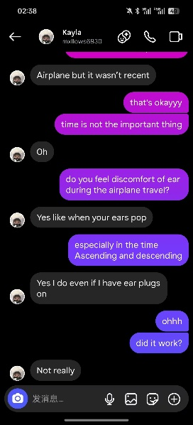
26/01/20-27
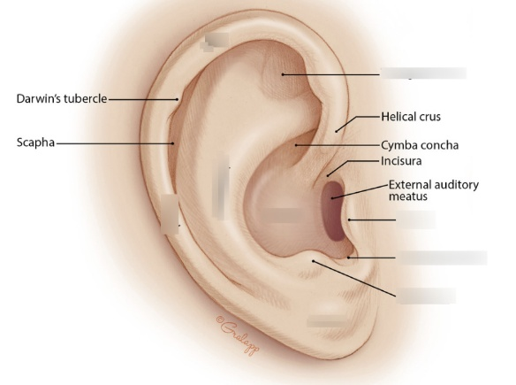
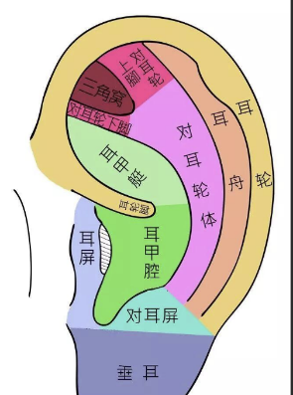
  - 查阅资料了解新方向

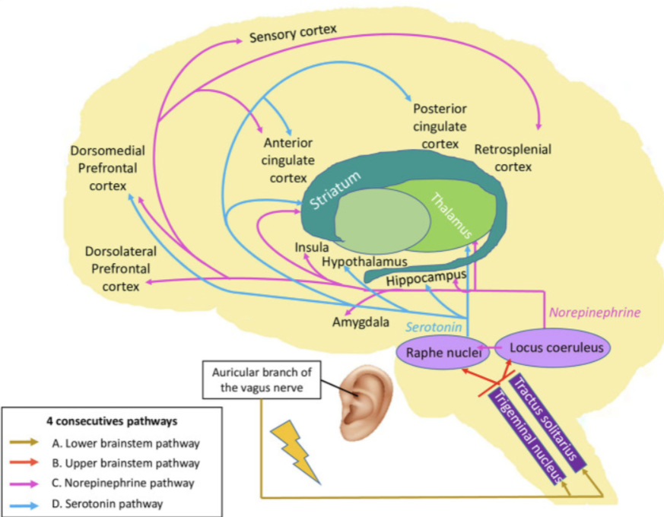

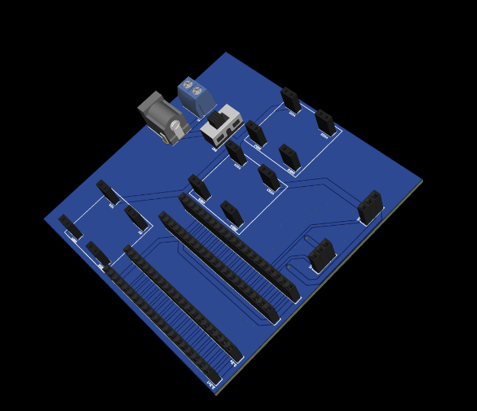
2.绘制接线板

